### Trình bày dữ liệu theo mẫu groupSimple

Dùng các hàm trong class vừa tạo để thực hiện yêu cầu: hiện các loại tin tiếng việt và 5 tin mớt nhất trong mỗi loại

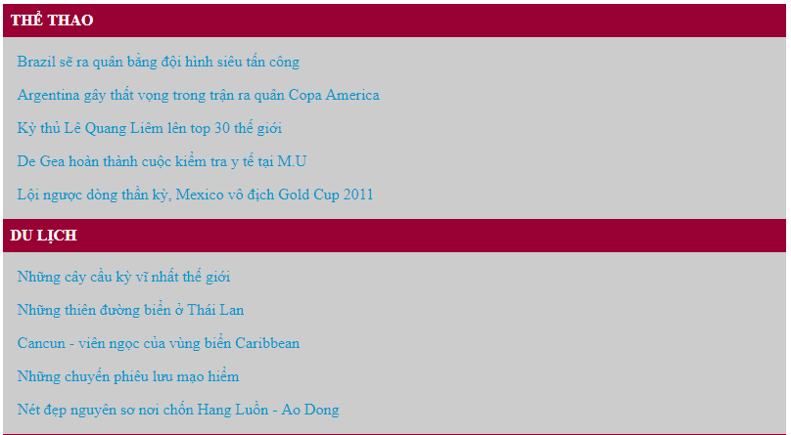

#### Tạo file lab2.php

#### Lấy các loại tin tiếng việt và hiện ra trang web

<style>

</style>

<?php

require_once "thuctap.php";

$tt = new thuctap;

$listLT = $tt->ListLoaiTin();

?>

<div id="data">

<?php while ( $rowLT = $listLT->fetch_assoc() ) {?>

<h3><?= $rowLT['Ten']?> </h3>

<?php }?>

</div>

Xem thử :

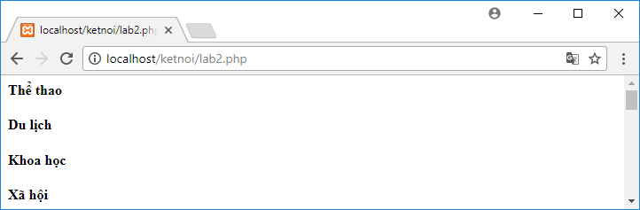

Định dạng css:

#data{ background-color:#CCC; width:800px; margin:auto; }

#data h3{ color:#FFF; background-color:#903; padding:5px; margin:0px;}

#### Lấy 5 tin trong mỗi loại và hiện ra (code sau tag h3)

<?php $listTin = $tt->TinMoiTrong1Loai($rowLT['idLT'],5);?>

<?php while ( $rowTin = $listTin->fetch_assoc() ) {?>

<h4> <a href="#"> <?=$rowTin['TieuDe']?> </a> </h4>

<?php }?>

Định dạng css

#data h4 a{ margin-left:15px; color:#09C; text-decoration:none; font-weight:normal}

#data h4 a:hover{ text-decoration:underline}

Xem thử sẽ thấy kết quả như hình trên.

### Trình bày dữ liệu theo mẫu groupDiff

Dùng các hàm trong class vừa tạo để thực hiện yêu cầu: hiện tên loại tin, các tin mới trong từng loại . Trong 5 tin của mỗi loại, tin đầu trong mỗi loại hiện Tiêu đề + TomTat. 4 tin kế trong mỗi loại chỉ hiện tiêu đề, và hiện icon nhỏ trước mỗi tiêu đề. Mời xem hình mẫu bên dưới:

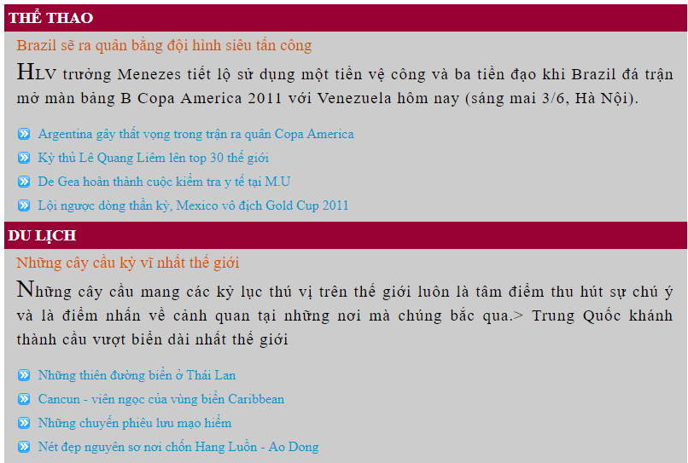

#### Tạo file lab3.php

#### Lấy các loại tin tiếng việt và hiện ra trang web

<style>

</style>

<?php

require_once "thuctap.php";

$tt = new thuctap;

$listLT = $tt->ListLoaiTin();

?>

<div id="data">

<?php while ( $rowLT = $listLT->fetch_assoc() ) {?>

<h3><?= $rowLT['Ten']?> </h3>

<?php }?>

</div>

Định dạng css:

a {text-decoration:none; font-weight:normal}

#data { background-color:#CCC; width:800px; margin:auto; }

#data h3{ color:#FFF; background-color:#903; padding:5px; margin:0px; text-transform:uppercase}

#### Lấy 5 tin trong mỗi loại và hiện ra (code sau tag h3)

<?php $listTin = $tt->TinMoiTrong1Loai($rowLT['idLT'],5);?>

**<div id="tindau">**

<?php $rowTin = $listTin->fetch_assoc(); ?>

<h4><a href="#"> <?php echo $rowTin['TieuDe'];?> </a></h4>

<p><?php echo $rowTin['TomTat'];?></p>

**</div>**

**<div id="tintieptheo">**

<?php while ( $rowTin = $listTin->fetch_assoc() ) {?>

<h4> <a href="#"> <?=$rowTin['TieuDe']?> </a> </h4>

<?php }?>

**</div>**

Định dạng css

#data #tindau { margin:0 15px; text-align:justify}

#data #tindau h4 {margin:5px 0}

#data #tindau p {margin-top:5px;line-height:150%;font-size:1.2em; letter-spacing:1px; }

#data #tindau p:first-letter{font-size:150%;}

#data #tindau a{ color:#D35400; font-size:1.2em; }

#data #tindau a:hover{ text-decoration:underline}

#data #tintieptheo h4 {margin:10px 0}

#data #tintieptheo a{ margin-left:15px; color:#09C; padding-left:25px; background:url(foward.png) no-repeat 0 1px}

#data #tintieptheo a:hover{ text-decoration:underline}

Xem thử sẽ thấy kết quả như hình trên.

### Trình bày dữ liệu theo mẫu Strip

Dùng các hàm trong class vừa tạo để thực hiện yêu cầu: hiện tên loại tin, các tin mới trong từng loại . Trong 5 tin của mỗi loại, tin đầu trong mỗi loại hiện Tiêu đề + TomTat. 4 tin kế trong mỗi loại chỉ hiện tiêu đề, và hiện icon nhỏ trước mỗi tiêu đề. Các loại tin hiện thành 2 cột. Mời xem hình mẫu bên dưới:

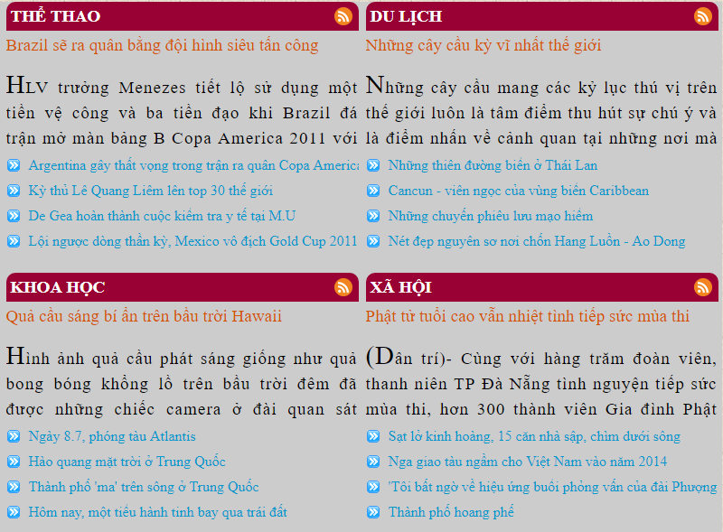

#### Tạo file lab4.php

#### Lấy các loại tin tiếng việt và hiện ra trang web

<style>

</style>

<?php

require_once "thuctap.php";

$tt = new thuctap;

$listLT = $tt->ListLoaiTin();

?>

<div id="data">

**<div class="col">**

<?php while ( $rowLT = $listLT->fetch_assoc() ) {?>

<h3><?= $rowLT['Ten']?> </h3>

**</div>**

<?php }?>

<div style="clear:left"></div>

</div>

Định dạng css:

a {text-decoration:none; font-weight:normal}

#data { background-color:#CCC; width:800px; margin:auto; }

#data h3{ color:#FFF; background-color:#903; padding:5px; margin:0px; text-transform:uppercase}

#### Lấy 5 tin trong mỗi loại và hiện ra (code sau tag h3)

<?php $listTin = $tt->TinMoiTrong1Loai($rowLT['idLT'],5);?>

**<div id="tindau">**

<?php $rowTin = $listTin->fetch_assoc(); ?>

<h4><a href="#"> <?php echo $rowTin['TieuDe'];?> </a></h4>

<p><?php echo $rowTin['TomTat'];?></p>

**</div>**

**<div id="tintieptheo">**

<?php while ( $rowTin = $listTin->fetch_assoc() ) {?>

<h4> <a href="#"> <?=$rowTin['TieuDe']?> </a> </h4>

<?php }?>

**</div>**

Định dạng css

#data #tindau {text-align:justify}

#data #tindau h4{margin:5px 0}

#data #tindau p{margin-top:5px;line-height:150%;font-size:1.2em; letter-spacing:1px }

#data #tindau p:first-letter{font-size:150%;}

#data #tindau a{ color:#D35400; font-size:1.2em; }

#data #tindau a:hover{ text-decoration:underline}

#data #tintieptheo h4 {margin:10px 0}

#data #tintieptheo a{ color:#09C; padding-left:25px; background:url(foward.png) no-repeat 0 1px}

#data #tintieptheo a:hover{ text-decoration:underline}

Xem thử sẽ thấy kết quả như sau:

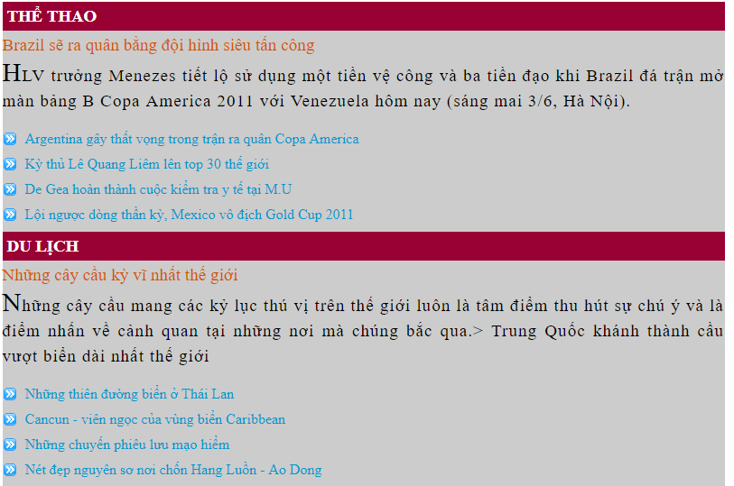

Định dạng css tiếp tục:

body {background:url(hinhnen2.jpg) fixed;}

#data .col {width: 390px; float:left; margin-left:8px; min-height:300px; }

#data #tindau {height:130px; overflow: hidden; }

#data #tindau h4 {height:35px;}

#data #tintieptheo h4 {white-space:nowrap; overflow:hidden; }

#data h3 {border-top-left-radius:10px; border-top-right-radius:10px;

background:#903 url(icon_rss.png) no-repeat 98% center; }

Xem thử sẽ thấy kết quả như yêu cầu của lab

### Trình bày dữ liệu theo mẫu Hori

Dùng các hàm trong class vừa tạo để thực hiện yêu cầu: hiện tên loại tin, 5 tin mới trong từng loại . Trong 5 tin của mỗi loại, tin đầu trong mỗi loại hiện Tiêu đề + TomTat đặt bên trái, 4 tin kế trong mỗi loại chỉ hiện tiêu đề, và đặt bên phải + hiện icon nhỏ trước mỗi tiêu đề. Mời xem hình mẫu bên dưới.

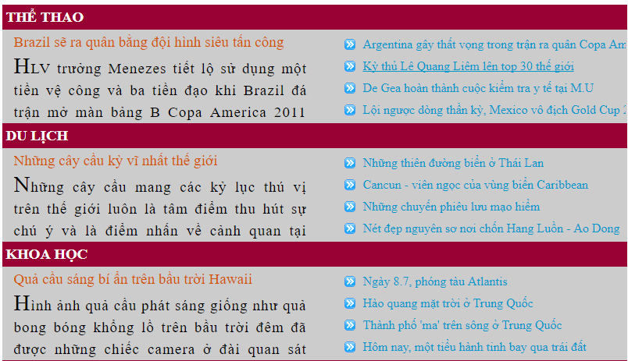

#### Save as file lab3.php thành lab5.php

#### Bổ sung định dạng css

#data #tindau {width: 47%; float:left; height:120px; overflow:hidden; }

#data #tintieptheo {width: 47%; float:left; height:120px; margin-left:2%; overflow:hidden; white-space:nowrap; }

#data h3 {clear:left;}